|  |  |
| --- | --- |
| 产品名称 | |
|  |  |
|  |

ShadowSDK3.0.1 Release Notes

|  |  |  |  |
| --- | --- | --- | --- |
| Prepared by  拟制 | 王超群 | Date  日期 | 2020/05/14 |
| Reviewed by  审核 | Unity内容组 | Date  日期 | 2020/05/14 |
| Approved by  批准 |  | Date  日期 |  |



Shadow Creator Information Technology Co.,Ltd.

上海影创信息科技有限公司

All rights reserved

版权所有 侵权必究

Revision Record 修订记录

| Date  日期 | Revision Version  修订 版本 | Release Notes | Change Description  修改描述 | Author  作者 |
| --- | --- | --- | --- | --- |
| 2020/05/14 | V1.0.0 |  | 初稿完成 | 王超群 |
|  |  |  |  |  |
|  |  |  |  |  |
|  |  |  |  |  |
|  |  |  |  |  |

Catalog 目 录

1 ShadowSDK3.0.1简介 4

1.1 特性 4

1.2 模块化设计 4

1.3 新老版本比较及升级方法 6

1.4 版本说明 7

# 

# ShadowSDK3.0.1简介

## 特性

1): 优化了ATW算法，降低了快速晃动头部时画面的抖动与延迟感

2): 优化了锚点跟踪的算法，优化了锚点抖动的问题

3): 3/6 自由度(DoF)头戴显示器跟控制器追踪

4): 支持同时多种输入设备使用

5): 支持使用第三方Slam算法

6): 支持ArmV8架构，可编译Arm32/64位的Android Application

7): 采用模块化设计，实现低耦合高内聚，提高开发效率

## 模块化设计

针对ShadowSDK存在的开发功能复用困难，代码耦合性高的问题，以及对于基于ShadowSDK平台衍生的生态环境的健壮及层次性考虑，重新设计ShadowSDK的架构，新的架构理论一句话概括“一切皆模块”，模块是一个独立的功能集合，也可称为组件，模块可以依赖其他模块。

模块根据作用及性质会分成几大类，如下：

**ShadowSDK最小系统模块**：最基础的与系统交互的模块

**ShadowSDK基础外围模块**：对于一些基础功能封装的模块

**ShadowSDK非基础外围模块**：对于一些特定功能的模块

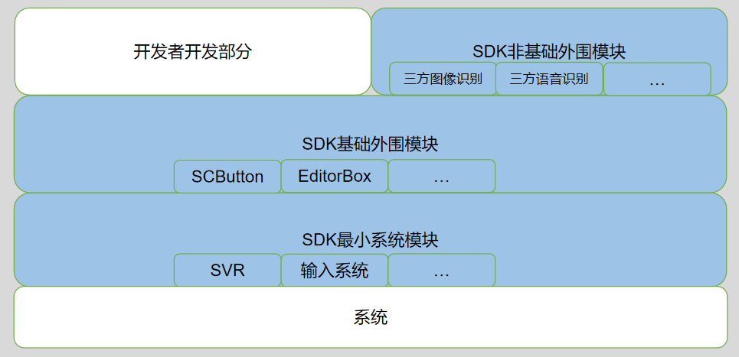

ShadowSDK中，所有模块的设计按“ShadowSDK模块设计规范标准”来设计，其要求模块必须以Model_Name[_Version]目录存在，目录下的Documents目录包含模块所附文档，包含Model_Name[_Version] Release Notes文档，如提供API，还需附带API_Model_Name[_Version] 文档，开发者可以自行阅读相应文档了解模块的作用，提供复用及开发效率。

ShadowSDK3.0.1当前存在如下模块：

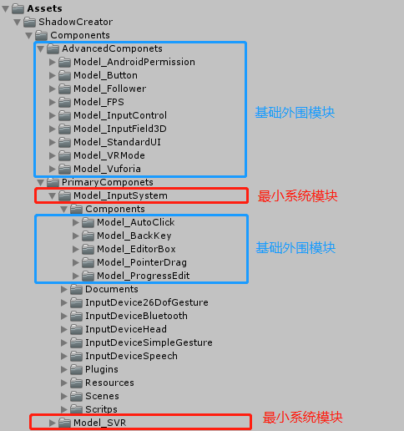

备注：模块内部也可以封装模块，比如Model_InputSystem模块负责管理所有硬件输入，基于这个模块，可以做类似于3D滑动条等依赖于Model_InputSystem模块的一些功能模块

各个模块的简介如下：

**Model_SVR**：解决如下需求

“提供一个模块，专门负责与底层SLAM进行交互，获取SLAM数据等”

**Model_InputSystem**：解决如下需求

“希望提供管理硬件设备可用的所有输入的功能模块”

此模块当前支持的硬件输入包括三类

Head：系统默认的输入方式，通过头部移动旋转控制焦点，通过点击设备按钮发送确认取消命令

Bluetooth：影创蓝牙手柄输入方式，通过3Dof蓝牙手柄与虚拟世界交互

26DofGesture: 影创自由手势输入，通过双手与虚拟世界交互

**Model_AndroidPermission**：解决如下需求

“基于安全性能的考虑，android 6.0（API 23）以后，google规定了系统需要动态获取权限”

**Model_Button**：解决如下需求

“希望提供2D或者3D按钮，可以绑定触发事件”

**Model_Follower**：解决如下需求

“希望某个物体跟随视野移动”

**Model_FPS**：解决如下需求

“希望显示当前的渲染频率”

**Model_InputControl**: 解决如下需求

“希望在PC端调试时，可以控制视角的前后左右及旋转，模拟戴上眼镜走动的情形”

**Model_InputField**: 解决如下需求

“希望提供一个可输入文字的输入框，类似Unity UI组件Input Field”

**Model_StandardUI**: 解决如下需求

“希望提供一些通用的按钮界面等UI”

**Model_VRMode**: 解决如下需求

“希望在影创眼镜里做非XR全屏的APP，提供一种切换成非XR全屏的方式”

**Model_Vuforia**: 解决如下需求

“希望提供使用第三方插件Vuforia时，识别到图片后的模型位置不对的解决方法”

**Model_AutoClick**: 解决如下需求

“希望提供延时自动触发点击或叫凝视点击的功能模块”

**Model_EdditorBox**: 解决如下需求

“希望提供实时可控制3D游戏对象Transform的编辑框功能模块”

**Model_PointerDrag**: 解决如下需求

“希望提供拖拽游戏对象的功能模块”

**Model_ProgressEdit**: 解决如下需求

“希望提供3D滑动条类功能模块”

## 新老版本比较及升级方法

新老版本区别如下：

1）：优化了Slam算法及ATW算法，提供性能

2）：支持ArmV8架构，可编译Arm32/64位的Android Application

3）：模块化设计理念的引入，规范目录结构，规范API的发布，闭源部分模块源码。

4）：ShadowSDK发布方式摈弃其它方式，仅保留unitypackage包形式

升级方法如下：

1）：删除原项目中ShadowSDK相关目录，重新导入ShadowSDK3.0.1.unitypackage

## 版本说明

1：推荐使用Unity2019.2.3f1及以上版本

2：推荐使用Android API24以上

3：推荐使用VisualStudio2019及以上

4：影创眼镜系统推荐使用最新版本，[点击获取最新版本](http://www.shadowcreator.com/developer/system.html)